Cursuri IT de perfecționare în domeniul medical acreditate în Uniunea Europeană

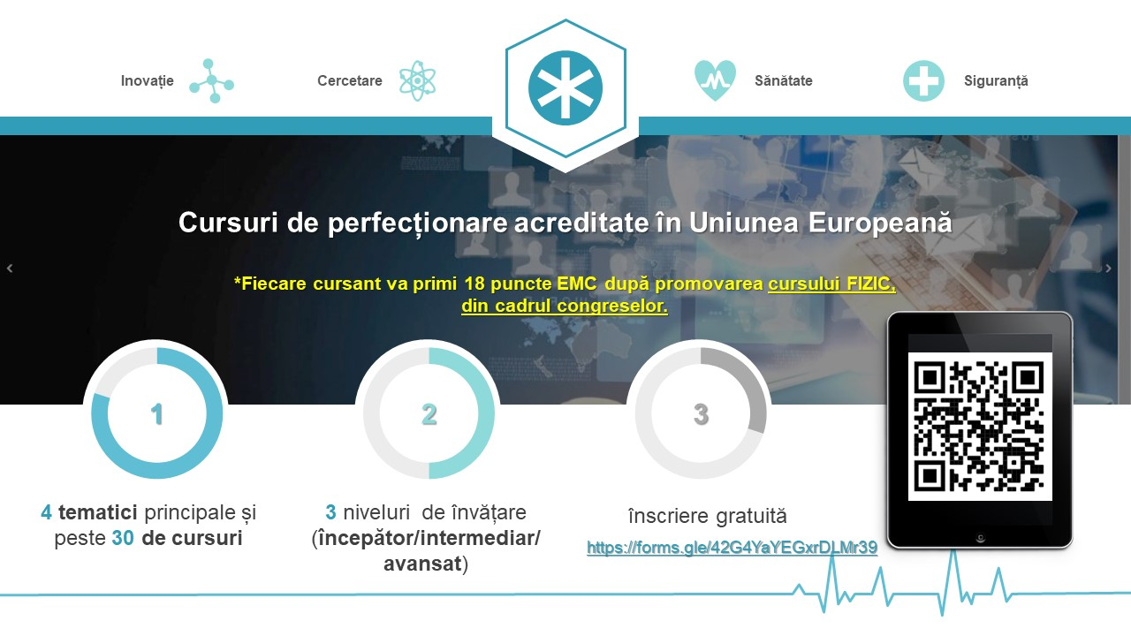

Reprezentanții proiectului DIGI4ME - Alianța abilităților din sectorul sănătății pentru crearea de programe inovatoare și eficiente de VET și îmbunătățirea abilităților digitale ale fizicii medicale și ale profesioniștilor din domeniul sănătăți, cadre didactice și cercetători din cadrul Universității Politehnica din București (UPB), au participat în perioada 11-13 noiembrie la congresul medical Quo Vadis, Dermatologie-venerologie Punte peste timp, un nou început, desfășurat la București.
Echipa de proiect a prezentat participanților lista completă și curricula cursurilor ce vor fi dezvoltate în cadrul proiectului și vor fi destinate profesioniștilor din domeniul medical, având ca scop îmbunătățirea abilităților IT ale acestora.
Cursurile sunt acreditate în Uniunea Europeană și se vor desfășura fizic și online, iar înscrierea este gratuită, prin intermediul formularului de înscriere:
https://forms.gle/42G4YaYEGxrDLMr39. Cursurile vor fi create pe 3 niveluri de învățare, începător/intermediar/avansat, pentru a răspunde cât mai bine necesităților de perfecționare ale profesioniștilor. Participanții la cursurile fizice, din cadrul congreselor medicale, vor primi după promovarea fiecărui curs 18 puncte EMC.
Universitatea Politehnica din București (UPB) va dezvolta patru cursuri de perfecționare:
- Modelare și imprimare 3D (3D-DT3)
- Introducere în știința datelor din domeniul sănătății (I-HDS1)
- Informatica în domeniul sănătății (HI-HDS2)
- Managementul bazei de date (DM-HDS3)
și un curs în parteneriat cu Universitatea din Patras (Grecia): “Managementul bazelor de date - Big Data”.
Materialul educațional și cursurile vor fi disponibile gratuit ca resurse online (OER - online educational resources) în sistemul web VOOC, iar utilizatorii interesați le pot evalua și se pot înscrie la cursuri. Schema de certificare este formulată de UNICERT, expert în proceduri de acreditare și certificare în VET – vocational educational training.
Despre proiect
Scopul principal al proiectului DIGI4ME este să abordeze deficitul de competențe al forței de muncă din sectorul sănătății și să ofere un cadru de formare inovator împreună cu o schemă de certificare. Proiectul va aborda primele 4 niveluri CEC. Acesta va formula un spectru larg de cursuri pentru îmbunătățirea competențelor profesioniștilor din domeniul sănătății. Vor fi formulate programe noi care să abordeze metode și conținuturi de ultimă oră în sectorul sănătății.

Director de proiect :
Conf.dr. Dorina Popovici

http://www.digi4me.eu
www.twitter.com/digi4me1
www.facebook.com/digi4me
www.instagram.com/digi4me.eu
www.linkedin.com/in/digi4me-project-60222120a

